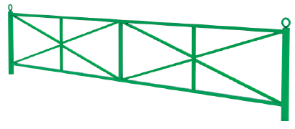 | Ограждение 0637  Размеры не менее: высота (столбов) - 500 мм, длина – 2500 мм, высота ограждения – 490 мм.  Вертикальные стойки изготовлены из металлической профильной трубы, сечением не менее 30*30 мм., горизонтальные основание изготовлено из металлической профильной трубы, сечением не менее 20*20 мм, вспомогательные (декоративные) элементы изготовлены из металлической профильной трубы, сечением не менее 15*15 мм. В верхней части вертикальных стоек предусмотрено декоративное кольцо, изготовленное из металлической трубы, диаметром не менее 33,5 мм.  Металлические элементы окрашены яркими порошковыми красками зеленого цвета с предварительной антикоррозийной обработкой.

